Les consignes de laboratoire
Nom Prénom
Date Classe

FICHE-LABO
3

Consignes de laboratoire

Pas de bruit
- Il est important d’entendre toutes les consignes.
- L’écoute fait partie de l’observation, le bruit peut être cause d’accident !

Pas de mouvements brusques
- Des substances sont dangereuses.
- Le matériel est souvent coûteux, … les vêtements aussi !

Ne jamais goûter les substances

Prendre de petites quantités de substances
- Il est inutile de gaspiller.
- Les réactions peuvent parfois être violentes !

Se servir délicatement de son odorat
- Ne pas mettre le nez sur les substances.
- Amener avec la main les gaz dégagés jusqu’au nez.

Ne pas laisser brûler la flamme d’un bec Bunsen
- La flamme bleue est une flamme très peu visible, ce qui peut provoquer des accidents !

Ne jamais diriger l’ouverture d’une éprouvette vers soi… Ni vers autrui
- Certaines substances peuvent provoquer des irritations, voire même des blessures notamment au visage et aux yeux.

Bien nettoyer le matériel
- Certaines substances réagissent ensemble
- Du matériel sale peut fausser une expérience.

Gérer les déchets
- Certaines substances sont dangereuses pour l’environnement et doivent être récoltées dans des récipients adéquats.

Utiliser les accessoires de protection
- Tablier, gants, lunettes…

Les sigles
Sur les fiches de consignes de laboratoire, tu rencontreras une série de sigle t’indiquant certains éléments importants comme de la vigilance ou l’équipement adéquat pour la manipulation.
Blouse de laboratoire obligatoire
Lunettes obligatoires
Gants obligatoires
Source de chaleur

Courant électrique
Soyez vigilant lors de la manipulation
Manipulation de produits dangereux

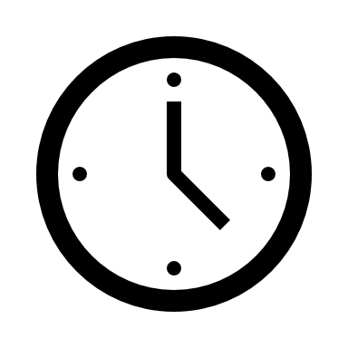
50 min
Temps nécessaire pour la partie pratique

